
МУНИЦИПАЛЬНОЕ ОБРАЗОВАНИЕ
СЕРТОЛОВСКОЕ ГОРОДСКОЕ ПОСЕЛЕНИЕ
ВСЕВОЛОЖСКОГО МУНИЦИПАЛЬНОГО РАЙОНА
ЛЕНИНГРАДСКОЙ ОБЛАСТИ

АДМИНИСТРАЦИЯ

П О С Т А Н О В Л Е Н И Е

22 марта 2024г. № 261
г. Сертолово

Об утверждении отчета
о социально-экономическом
развитии МО Сертолово за 2023 год

В соответствии с Федеральным законом от 06.10.2003г. № 131-ФЗ «Об общих принципах организации местного самоуправления в Российской Федерации», Уставом муниципального образования Сертоловское городское поселение Всеволожского муниципального района Ленинградской области, администрация МО Сертолово

ПОСТАНОВЛЯЕТ:

1. Утвердить отчет о социально-экономическом развитии МО Сертолово за 2023 год согласно приложению.
2. Настоящее постановление вступает в силу после подписания и подлежит размещению на официальном сайте администрации МО Сертолово (http://mosertolovo.ru)».
3. Контроль за исполнением постановления оставляю за собой.

И.о. главы администрации В.В. Василенко

ПРИЛОЖЕНИЕ

к постановлению администрации

МО Сертолово

от 22.03.2024 г. № 261

Показатели социально-экономического развития
муниципального образования Сертолово Всеволожского
муниципального района Ленинградской области
за 2023 год

№  п/п | Наименование показателя | Ед. изм. | 2023г.  отчет | Темп роста  к соответству-ющему периоду предыдущего года, %
1. Демографические показатели
1.1. | Численность постоянного населения на начало года | чел. | 71393 | 103,9
1.2. | Число родившихся | чел. | 186 | 108,1
1.3. | Число умерших | чел. | 226 | 71,5
1.4. | Естественный прирост (убыль) | чел. | - 40
1.5. | Общий коэффициент рождаемости | чел. на 1000 насел. | 2,6 | 104,0
1.6. | Общий коэффициент смертности | чел. на 1000 насел. | 3,2 | 69,6
1.7. | Коэффициент естественного прироста | чел. на 1000 насел. | - 0,6
2. Труд и заработная плата (по крупным и средним организациям)
2.1. | Среднесписочная численность работников, всего | чел. | 4926 | 97,0
2.1. | из нее: по видам экономической деятельности:
2.1. | - добыча полезных ископаемых | чел. | 52 | 151,5
2.1. | - обрабатывающие производства | чел. | 749 | 102,5
2.1. | - обеспечение электрической энергией, газом и паром; кондиционирование воздуха | чел. | 225 | 82,1
2.1. | - строительство | чел. | 102 | 30,6
2.1. | - торговля оптовая и розничная; ремонт автотранспортных средств и мотоциклов | чел. | 1278 | 106,0
2.1. | - транспортировка и хранение | чел. | 423 | 88,6
2.1. | - деятельность гостиниц и предприятий общественного питания | чел. | 121 | 52,5
2.1. | - деятельность в области информации и связи | чел. | 41 | 113,9
2.1. | - деятельность финансовая и страховая | чел. | 10 | 110,6
2.1. | - деятельность по операциям с недвижимым имуществом | чел. | 185 | 84,5
2.1. | - деятельность профессиональная, научная и техническая | чел. | 51 | 181,7
2.1. | - деятельность административная и сопутствующие дополнительные услуги | чел. | 41 | 97,5
2.1. | - государственное управление и обеспечение военной безопасности; социальное обеспечение | чел. | 254 | 119,0
2.1. | - образование | чел. | 1002 | 110,1
2.1. | - деятельность в области здравоохранения и социальных услуг | чел. | 344 | 111,4
2.1. | - деятельность в области культуры, спорта, организации досуга и развлечений | чел. | 33 | 116,3
2.1. | - прочие виды экономической деятельности | чел. | 15
2.2. | Уровень зарегистрированной безработицы от экономически активного населения на конец года | % | 0,15
2.3. | Среднемесячная номинальная начисленная заработная плата  в расчете на 1 работника | руб. | 70519,0 | 116,8
2.3. | в том числе:
2.3. | - добыча полезных ископаемых | руб. | 42528,0 | 103,2
2.3. | - обрабатывающие производства | руб. | 107915,0 | 113,5
2.3. | - обеспечение электрической энергией, газом и паром; кондиционирование воздуха | руб. | 77429,0 | 112,5
2.3. | - строительство | руб. | 106032,0 | 123,8
2.3. | - торговля оптовая и розничная; ремонт автотранспортных средств и мотоциклов | руб. | 63848,0 | 123,4
2.3. | - транспортировка и хранение | руб. | 46973,0 | 148,6
2.3. | - деятельность гостиниц и предприятий общественного питания | руб. | 47759,0 | 104,7
2.3. | - деятельность финансовая и страховая | руб. | 137814,0 | 79,2
2.3. | - деятельность по операциям  с недвижимым имуществом | руб. | 42500,0 | 120,9
2.3. | - деятельность профессиональная, научная и техническая | руб. | 139203,0 | 129,1
2.3. | - деятельность административная и сопутствующие дополнительные услуги | руб. | 66231,0 | 106,8
2.3. | - государственное управление и обеспечение военной безопасности; социальное обеспечение | руб. | 53860,0 | 98,9
2.3. | - образование | руб. | 64949,0 | 116,6
2.3. | - деятельность в области здравоохранения и социальных услуг | руб. | 63368,0 | 109,2
2.3. | - деятельность в области культуры, спорта, организации досуга и развлечений | руб. | 53663,0 | 121,2
3. Промышленное производство (по крупным и средним организациям)
3.1. | Объем отгруженных товаров собственного производства, выполненных работ и услуг обрабатывающих производств | тыс. руб. | 7878937,0 | 109,8
3.2. | Производство основных важнейших видов продукции в натуральном выражении обрабатывающих производств
3.2. | блоки строительные из газобетона | куб. м | 359193 | 102,6
3.2. | стеновые камни цементные | куб. м | 46021 | 207,4
3.2. | изделия из пластмасс | т. шт | 972684 | 101,1
4. Потребительский рынок (по крупным и средним организациям)
4.1. | Оборот розничной торговли | тыс. руб. | 16001790,3 | 109,0
5. Инвестиции в основной капитал и строительство (по крупным и средним организациям)
5.1. | Объем инвестиций в основной капитал | тыс. руб. | 1746423,0 | 230,6
5.1. | в том числе:
5.1. | - собственные средства организаций | тыс. руб. | 1586979,0 | 270,4
5.1. | - прочие источники | тыс. руб. | 159444,0 | 93,6
5.2. | Ввод в действие жилых домов | тыс. м² | 74,1
5.3. | Средняя обеспеченность одного жителя общей площадью | кв. м/чел | 17,6 | 101,7
6. Финансы (по крупным и средним организациям)
6.1. | Сальдированный финансовый результат деятельности организаций | тыс. руб. | 1349537,0 | 117,6
7. Бюджет муниципального образования
7.1. | Доходы бюджета, всего | тыс. руб. | 502057,7 | 96,2
7.1. | Налоговые доходы: | тыс. руб. | 204117,7 | 116,8
7.1. | Налоги на прибыль, доходы | тыс. руб. | 100357,0 | 113,0
7.1. | Налоги на товары (работы, услуги), реализуемые на территории РФ | тыс. руб. | 2696,9 | 105,6
7.1. | Налоги на совокупный доход | тыс. руб. | - 0,3
7.1. | Налоги на имущество | тыс. руб. | 101064,1 | 121,3
7.1. | Неналоговые доходы: | тыс. руб. | 89741,1 | 177,7
7.1. | Доходы от использования имущества, находящегося в государственной и муниципальной собственности | тыс. руб. | 38787,8 | 113,7
7.1. | Доходы от оказания платных услуг и компенсации затрат государства | тыс. руб. | 6,0 | 1,8
7.1. | Доходы от продажи материальных и нематериальных активов | тыс. руб. | 49735,6 | 335,0
7.1. | Штрафы, санкции, возмещение ущерба | тыс. руб. | 791,7 | 74,3
7.1. | Прочие неналоговые доходы | тыс. руб. | 420,0 | 286,5
7.1. | Безвозмездные поступления | тыс. руб. | 208198,9 | 70,2
7.2. | Расходы бюджета, всего | тыс. руб. | 485968,6 | 89,0
7.2. | Общегосударственные вопросы | тыс. руб. | 96797,1 | 96,7
7.2. | Национальная оборона | тыс. руб. | 3459,2 | 115,6
7.2. | Национальная безопасность и правоохранительная деятельность | тыс. руб. | 5992,9 | 78,3
7.2. | Национальная экономика | тыс. руб. | 96845,4 | 143,7
7.2. | Жилищно-коммунальное хозяйство | тыс. руб. | 206353,8 | 98,2
7.2. | Образование и молодежная политика | тыс. руб. | 5325,0 | 98,5
7.2. | Культура, кинематография | тыс. руб. | 39532,6 | 107,4
7.2. | Социальная политика | тыс. руб. | 14953,7 | 95,9
7.2. | Физическая культура и спорт | тыс. руб. | 15091,1 | 15,3
7.2. | Средства массовой информации | тыс. руб. | 1617,8 | 105,2
7.3. | Бюджетная обеспеченность  по доходам на 1 жителя муниципального образования | руб./чел. | 7032,3 | 92,6
7.4. | Бюджетная обеспеченность  по расходам на 1 жителя муниципального образования | руб./чел. | 6807,0 | 85,6
8. Жилищно-коммунальное хозяйство
8.1. | Количество семей, состоящих на учете по улучшению жилищных условий | ед./чел. | 147 / 482 | 81,2 / 82,3
8.1. | из них: льготные категории | ед./чел. | 10 / 28 | 90,9 / 84,8
8.2. | Период ожидания жилья | лет | более 10 лет
8.3. | Удельный вес населения, нуждающегося в жилье | % | 0,7
8.4. | Доля расходов бюджета на содержание жилищно-коммунального хозяйства | % | 42,5
8.5. | Уровень собираемости жилищно-коммунальных платежей от населения | % | 96,3

Демографическая ситуация

МО Сертолово включает в себя г. Сертолово и п. Западная Лица.
Численность постоянного населения МО Сертолово, с учетом итогов Всероссийской переписи населения 2020 года, по состоянию на 1 января 2023 года составила 71393 чел., и с начала 2022 года увеличилась на 2689 чел., или на 3,9%.
МО Сертолово является четвертым по численности населения муниципальным образованием Всеволожского муниципального района, с постоянной положительной динамикой ежегодного увеличения численности - за счет миграционного притока.
В структуре общей численности населения Всеволожского муниципального района на долю МО Сертолово приходится 12,9%.
Доля городского населения, в общей численности населения муниципального образования, на начало 2023 года, составила 99,3%, сельского населения (п. Западная Лица) - 0,7%.
В общей численности городского населения, мужчины составили 48,5%, женщины - 51,5%.
В структуре общей численности городского населения, лица в трудоспособном возрасте составили 64,1%, моложе трудоспособного возраста - 13,6%, старше трудоспособного возраста - 22,3%.

Изменение численности населения МО Сертолово
(с учетом итогов Всероссийской переписи населения)

Показатели | ВПН-2010 | на  01.01.2022 г.  (ВПН-2020) | на  01.01.2023 г.
Численность постоянного населения, человек | 47906 | 68704 | 71393

Показатели численности населения МО Сертолово на протяжении многих лет демонстрируют положительную динамику.
Абсолютный прирост численности населения МО Сертолово на начало 2023 года по отношению к итогам ВПН-2010 составил 23487 человек.

Естественное движение населения в МО Сертолово за 2022-2023 годы характеризуется следующими показателями:

Показатели | 2023 г. | 2022 г.
Число родившихся, чел. | 186 | 172
Число умерших, чел. | 226 | 316
Естественный прирост (убыль), чел. | - 40 | - 144
Коэффициент рождаемости, чел. на 1000 чел. населения | 2,6 | 2,5
Коэффициент смертности, чел. на 1000 чел. населения | 3,2 | 4,6
Коэффициент естественного прироста (убыли) населения, чел. на 1000 чел. населения | - 0,6 | - 2,1

В 2023 году родилось 186 детей, что на 14 детей больше, чем в 2022 году. Коэффициент рождаемости по сравнению с 2022 годом увеличился с 2,5 человек на 1000 человек населения до 2,6 человек на 1000 человек населения.
Умерло в 2023 году 226 человек, что на 90 человек меньше аналогичного показателя 2022 года. Коэффициент смертности снизился по отношению к уровню 2022 года с 4,6 человек на 1000 человек населения до 3,2 человек на 1000 человек населения.
Естественная убыль населения в 2023 году снизилась в 3,6 раз относительно 2022 года и составила 40 чел. Коэффициент естественной убыли населения снизился с минус 2,1 человека на 1000 человек населения в 2022 году до минус 0,6 человек на 1000 человек населения в 2023 году.
Увеличение численности населения МО Сертолово в 2023 году произошло только за счет миграционного прироста, который полностью компенсировал естественную убыль населения муниципального образования.
В МО Сертолово сформировалось положительное сальдо миграции - плюс 740 человек. Коэффициент миграционного прироста населения составил 10,4 человека на 1000 человек населения.
Миграционный прирост обусловлен активным жилищным строительством на территории муниципального образования.

Динамика естественного движения населения за 2022-2023 годы, человек
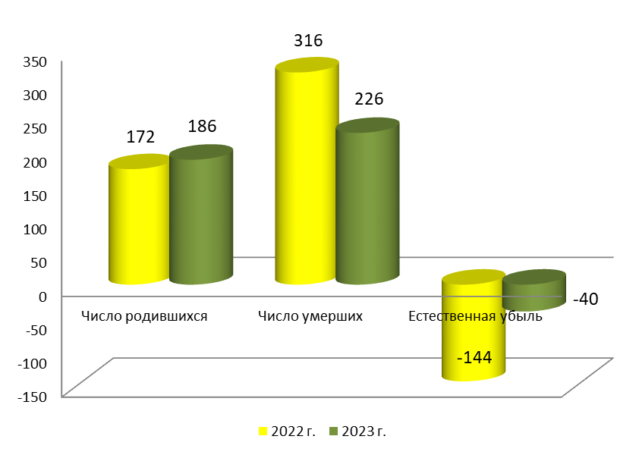

Тенденция низких показателей уровня рождаемости связана с:
- уменьшением рождаемости в Российской Федерации в 90-х годах прошлого века и начале 2000 годов, в том числе, женщин наиболее активного фертильного возраста - от 20 до 30 лет;
- современной тенденцией «отложенного материнства», а именно, повышением возраста матери при рождении первого ребенка, и желанием иметь не более 1-2 детей;
- региональными особенностями формирования статистической отчетности по территориальному признаку, а именно, родоразрешение у значительного числа женщин - жительниц МО Сертолово проходит в родильных домах города Санкт-Петербурга, в органах ЗАГСа которого и осуществляется последующая регистрация новорожденных детей.

Труд и занятость населения

На рынке труда МО Сертолово уровень официально зарегистрированной безработицы на 01.01.2024 года составил 0,15% от численности экономически активного населения, что на 0,09 процентных пунктов ниже, чем на 01.01.2023 года.
Всего за 2023 год в ГКУ «Центр занятости населения Ленинградской области» (далее - ЦЗН) обратилось за содействием в поиске подходящей работы 322 человека, что на 391 человек меньше, чем за 2022 год.
Зарегистрировано в ЦЗН в качестве безработных в отчетном году 183 человека, что на 81 человек меньше, чем за 2022 год.
Численность безработных граждан, снятых с регистрационного учета, за отчетный год составила 200 человек, из них: трудоустроено на постоянную работу 87 человек или 43,5%, по другим причинам - 113 человек или 56,5%.
По состоянию на 01.01.2024 года статус безработного получили 60 человек (на 01.01.2023 года было 79 человек), из которых 39 человек - женщины.
Из состоящих на учете в ЦЗН 60 безработных граждан: 8,3% составляет молодежь, 91,7% - люди других возрастов.
По уровню образования: 53,3% граждан имеют высшее профессиональное образование, 30% - среднее профессиональное образование, 11,7% - среднее (полное) общее образование, 5% - основное общее образование.
По сравнению с 2022 годом в ЦЗН в отчетном году фиксируется резкое снижение предложений работодателей. Всего на 01.01.2024 года в ЦЗН заявлено 242 вакансии, что в 6,8 раз меньше, чем на 01.01.2023 года. Из них по рабочим профессиям заявлено 152 вакансии, что в 8,5 раз меньше, чем на 01.01.2023 года.

Среднесписочная численность работников крупных и средних предприятий и организаций, расположенных на территории МО Сертолово, за 2023 год снизилась на 3% по сравнению с уровнем 2022 года и составила 4926 человек.
Структура среднесписочной численности работников по видам экономической деятельности представлена следующим образом: торговля - 25,9%, промышленность - 20,8%, образование - 20,3%, транспортировка и хранение - 8,6%, здравоохранение - 7%, государственное управление - 5,2%, деятельность по операциям с недвижимым имуществом - 3,7%, деятельность гостиниц и предприятий общественного питания - 2,5%, строительство - 2,1%, прочие отрасли - 3,9%.
Среднемесячная заработная плата, приходящаяся на одного работника крупных и средних предприятий и организаций, расположенных на территории МО Сертолово, за 2023 год составила 70519 руб. и увеличилась на 16,8% по сравнению с уровнем 2022 года.
Увеличение размера среднемесячной заработной платы к уровню 2022 года произошло практически по всем видам экономической деятельности, за исключением деятельности финансовой и страховой (снижение составило 20,8%) и государственного управления (снижение на 1,1%).
Наибольший рост среднемесячной заработной платы по сравнению с уровнем 2022 года отмечен в транспортировке и хранении (рост на 48,6%), в деятельности профессиональной, научной и технической (рост на 29,1%), в строительстве (рост на 23,8%), в торговле (рост на 23,4%), в деятельности в области культуры, спорта, организации досуга и развлечений (рост на 21,2%), в деятельности по операциям с недвижимым имуществом (рост на 20,9%).
В обрабатывающих производствах среднесписочная численность работников составила 749 человек и увеличилась на 2,5% по сравнению с уровнем 2022 года, среднемесячная заработная плата работников составила 107915 руб. и увеличилась на 13,5% к уровню 2022 года.
В деятельности по операциям с недвижимым имуществом (сфера управления эксплуатацией жилого фонда) среднесписочная численность работников организаций составила 185 человек и уменьшилась на 15,5% по сравнению с уровнем предыдущего года, среднемесячная заработная плата в сравнении с 2022 годом выросла на 20,9% и составила 42500 руб.
В образовании в отчетном году по сравнению с уровнем 2022 года наблюдался рост среднесписочной численности работников на 10,1% до 1002 человек, среднемесячная заработная плата составила 64949 руб. с ростом к уровню 2022 года на 16,6%.
В сфере здравоохранения среднесписочная численность работников в 2023 году относительно уровня 2022 года выросла на 11,4% до 344 человек, при росте среднемесячной заработной платы на 9,2% до 63368 руб.

Основные направления развития экономики

По итогам 2023 года крупными и средними предприятиями и организациями, расположенными на территории МО Сертолово, отгружено товаров собственного производства, выполнено работ и услуг собственными силами на сумму 10642,2 млн. руб., что на 13,3% меньше по сравнению с 2022 годом.
На уменьшение отгрузки в отчетном году в большей степени повлияло снижение объемов работ и услуг, выполненных по видам экономической деятельности: «строительство» (снижение на 78,4%) и «деятельность гостиниц и предприятий общественного питания» (снижение на 46,2%).
Значительный вклад в развитие экономики муниципального образования вносят предприятия обрабатывающих производств, за счет которых было выпущено 99% объема всей промышленной продукции.
Объем отгруженной продукции предприятий обрабатывающих производств за 2023 год составил 7878,9 млн. руб. и вырос на 9,8% к уровню 2022 года.
В обрабатывающих производствах наблюдался рост объемов отгрузки в производстве пластмассовых изделий на 12,6% к уровню 2022 года. Однако, производство прочей неметаллической минеральной продукции снизилось на 0,4%.
Объем услуг по транспортировке и хранению за 2023 год составил 1040,0 млн. руб. и увеличился по сравнению с уровнем 2022 года на 35,2%.
В деятельности по операциям с недвижимым имуществом (сфера управления эксплуатацией жилого фонда) объем услуг увеличился на 43% к уровню 2022 года и составил 216,9 млн. руб.
В образовании объем услуг за отчетный год составил 59,6 млн. руб., что выше уровня 2022 года на 49,5%.
Отмечается, что объем услуг в здравоохранении в 2023 году по сравнению с 2022 годом уменьшился на 3,7% до 324,3 млн. руб.
Сальдированный финансовый результат крупных и средних предприятий и организаций, расположенных на территории МО Сертолово, по всем видам экономической деятельности за 2023 год увеличился по сравнению с уровнем 2022 года на 17,6% и составил 1349,5 млн. руб.
За 2023 год объем инвестиций в основной капитал крупных и средних предприятий и организаций, расположенных на территории МО Сертолово, за счет всех источников финансирования составил 1746,4 млн. руб. и вырос в 2,3 раза по сравнению с 2022 годом.
Основным источником финансирования инвестиций в отчетном году являлись собственные средства предприятий и организаций, которые составили 1587,0 млн. руб., или 90,9% от общего объема инвестиций.
Привлеченные средства предприятий и организаций составили 159,4 млн. руб. или 9,1% от общего объема инвестиций, из них: 158,8 млн. руб. привлечено из бюджетных источников, 0,6 млн. руб. - средства внебюджетных фондов.

Промышленность

Наибольший вклад в развитие промышленного производства на территории МО Сертолово вносят такие промышленные предприятия, как «Сертоловский газобетонный завод» (далее - СГЗ) и ООО «Орион».
СГЗ является подразделением ООО «ЛСР. СТЕНОВЫЕ» и специализируется на производстве строительных газобетонных изделий и бетонных перегородочных камней.
За 2023 год объем отгруженных товаров, работ и услуг предприятия в стоимостном выражении снизился на 0,4% по сравнению с уровнем 2022 года.
Объем производства промышленной продукции в стоимостном выражении за отчетный год уменьшился по сравнению с 2022 годом на 12,7%.
Наблюдался спад в производстве блоков строительных из газобетона на 18,4%; при этом увеличился выпуск стеновых камней цементных в 2,2 раза.
В натуральном выражении производство блоков строительных из газобетона и стеновых камней цементных за 2023 год к уровню предыдущего года выросло на 2,6% и в 2,1 раза соответственно.
Среднесписочная численность работников предприятия за 2023 год по отношению к среднесписочной численности работников за 2022 год увеличилась на 1,8%.
Среднемесячная заработная плата, приходящаяся на одного работника предприятия, за отчетный год по сравнению с уровнем 2022 года выросла на 17,8%.
Объем инвестиций предприятия в основной капитал за 2023 год увеличился по сравнению с размером инвестиций за 2022 год в 2,2 раза и полностью осуществлялся за счет собственных средств предприятия.
23,4% от всех капитальных вложений предприятия составили инвестиции в проект «Выполнение СМР и сдача в эксплуатацию объекта «Производственная линия СКЦ на территории «СГЗ», 17,6% - в машины, оборудование, транспортные средства, 55% - в здания и сооружения, 4% - в прочее.
ООО «Орион» выпускает пластмассовые изделия для упаковывания товаров.
Объем отгруженных товаров, работ и услуг предприятия в стоимостном выражении за 2023 год увеличился на 12,6% к уровню 2022 года.
За отчетный год предприятие увеличило объем производства изделий из пластмасс в стоимостном выражении на 13,2% по сравнению с уровнем 2022 года.
Рост объема производства изделий из пластмасс в натуральном выражении составил 1,1% к уровню 2022 года.
Среднесписочная численность работников предприятия за 2023 год увеличилась на 4,9% по сравнению со среднесписочной численностью работников за 2022 год.
Среднемесячная заработная плата, приходящаяся на одного работника предприятия, за отчетный год выросла на 19,8% к уровню 2022 года.
Объем инвестиций в основной капитал за 2023 год по сравнению с объемом инвестиций за соответствующий период предыдущего года увеличился в 3,5 раза и полностью осуществлялся за счет собственных средств предприятия.
93,2% от всех капитальных вложений за отчетный год составили инвестиции в транспортные средства, машины и оборудование, 0,1% - в здания и сооружения, 6,7% - в прочее.

Строительство

Территория МО Сертолово в градостроительном аспекте поэтапно развивается.
В 2023 году на территории муниципального образования введено в эксплуатацию 6 многоквартирных домов, на 1735 квартир, общей площадью введенных жилых помещений, с учетом площадей балконов и лоджий, 72919,9 кв. м, в том числе:
- многоквартирный жилой дом в жилом комплексе «Чистый ручей», жилой площадью 15688 кв. м, на 508 квартир;
- 5 многоквартирных домов в жилом комплексе малоэтажной застройки «Новое Сертолово», общей жилой площадью 57231,9 кв. м, на 1227 квартир.
За счет средств индивидуальных застройщиков ИЖС построено в отчетном году 7 жилых домов, общей площадью 1221,3 кв. м.
В связи с вышеуказанными объемами ввода жилья, общая площадь жилых помещений, приходящаяся в среднем на одного жителя, выросла с 17,3 кв. м в 2022 году до 17,6 кв. м в 2023 году.
В 2023 году за счет нового строительства и реконструкции на территории МО Сертолово введены в действие 4 объекта производственных мощностей и социальной инфраструктуры, а именно:
- после реконструкции введено здание котельной ООО «ЦБИ», общей площадью 1054,1 кв. м, по адресу: мкр. Сертолово-1 ул. Кленовая д.1 корп.3;
- осуществлен ввод нового объекта торговли в ЖК «Новое Сертолово» на ул. Мира, торговой площадью 513 тыс. кв. м;
- сдан в эксплуатацию детский сад на 210 мест, находящийся на улице Свирская в ЖК «Новое Сертолово»;
- в рамках федерального проекта «Спорт - норма жизни» национального проекта «Демография» введен в эксплуатацию Физкультурно-оздоровительный комплекс с универсальным игровым залом, общей площадью 1447,2 кв. м, на улице Центральная.

Жилищная политика

Очередность на получение муниципального жилья по-прежнему остается острой проблемой, период ожидания жилья составляет более 10 лет.
На 01.01.2024 года на учете по улучшению жилищных условий состоит 147 семей, с количеством членов семей 482 человека, что на 34 семьи (на 104 человека) меньше, чем на 01.01.2023 года.
Из состоящих на учете в качестве нуждающихся в жилых помещениях 10 семей, с количеством членов семей 28 человек, имеют справки об инвалидности.
В 2023 году жилыми помещениями из муниципального жилого фонда обеспечено 4 семьи, из них:
- в очередном порядке 3 семьи, с количеством членов семей 12 человек, состоящие на учете в качестве нуждающихся в жилых помещениях;
- во внеочередном порядке 1 семья, с количеством членов семьи 2 человека, проживавшая в признанном аварийным и подлежащим сносу доме №3 по ул. Ларина.
Удельный вес населения, нуждающегося в жилье, по состоянию на 01.01.2024 года составил 0,7% от общей численности населения МО Сертолово.

Потребительский рынок и малое предпринимательство

Система торговли и потребительского рынка в МО Сертолово функционирует с целью обеспечить стабильное и высококачественное предложение товаров и услуг для жителей муниципального образования. Это важно не только для удовлетворения базовых потребностей населения, но и для поддержания его комфортной и благополучной жизни.
Инфраструктура потребительского рынка в МО Сертолово представлена организациями различных типов, видов и форм собственности.
В МО Сертолово функционируют такие крупные торговые сети, как: «Пятерочка», «Магнит», «Дикси», «Верный», «РеалЪ», «Семишагофф», «ВкусВилл», «Светофор», «Улыбка радуги», «Мини Лента», магазины «Белорусские продукты», «Вологодские продукты», «Великолукского мясокомбината», имеется достаточное количество магазинов «шаговой доступности», которые обеспечивают граждан продовольственными и непродовольственными товарами.
По данным государственной статистики оборот розничной торговли по организациям, не относящимся к субъектам малого предпринимательства, по итогам 2023 года составил 16001,8 млн. руб. с темпом роста 109% к уровню 2022 года.
В целях содействия устойчивому развитию предпринимательства реализуется муниципальная программа «Развитие малого и среднего предпринимательства в МО Сертолово», основными направлениями которой являются:
- популяризация предпринимательской деятельности;
- консультационная и информационная поддержка субъектов малого и среднего предпринимательства.
В 2023 году в рамках программы проведены разнообразные мероприятия, направленные на оказание поддержки субъектам малого и среднего предпринимательства.
Семинар «Финансовые меры поддержки для социального предпринимательства» способствовал информированию о возможностях получения субсидий и других форм финансовой поддержки социальными предприятиями.
На рабочей встрече с участием представителей МЧС и Роспотребнадзора обсуждались важные вопросы, касающиеся соблюдения требований Роспотребнадзора и обеспечения пожарной безопасности для субъектов малого и среднего предпринимательства, деятельность которых связана с организацией детского спорта и отдыха, а также с образовательной сферой.
В ходе рабочей встречи с Фондом «Всеволожский центр поддержки предпринимательства - бизнес-инкубатор» решались вопросы, связанные с получением статуса социального предприятия, а также финансовые меры поддержки для социальных предприятий. Предпринимателям была предоставлена информация о возможности участия в различных конкурсах на получение грантов и субсидий, что может значительно помочь в развитии их бизнеса.
Кроме того, предоставленные 34 консультации позволили предпринимателям получить конкретные рекомендации и советы по вопросам организации и ведения бизнеса.
Значительное внимание уделялось в отчетном году размещению информационных материалов на официальном сайте администрации и в газете «Петербургский рубеж». Размещение 26 информационных материалов позволило обеспечить предпринимателям доступ к информации о правилах и условиях предпринимательской деятельности, об изменениях в законодательстве, а также о возможном участии предпринимателей в различных инициативах и мероприятиях поддержки бизнеса.

Бюджет и бюджетная обеспеченность

За 2023 года в бюджет МО Сертолово поступило всего доходов в сумме 502057,7 тыс. руб., что на 19943,2 тыс. руб., или на 3,8% меньше, чем за 2022 год.
В структуре доходов бюджета МО Сертолово доля налоговых и неналоговых доходов составила 58,5% (за 2022 год - 43,2%), доля безвозмездных поступлений составила 41,5% (за 2022 год - 56,8%).

Исполнение доходной части бюджета МО Сертолово за 2023 год

Наименование  показателей | План  на 2023 год, тыс. руб. | Поступило  на 01.01.2024г.,  тыс. руб. | % испол-нения | Удельный вес доходов в общем объеме поступив-ших доходов, %
Налоговые и неналоговые доходы: | 262457,7 | 293858,8 | 112,0 | 58,5
- налоговые доходы | 189540,0 | 204117,7 | 107,7 | 40,6
- неналоговые доходы | 72917,7 | 89741,1 | 123,1 | 17,9
Безвозмездные поступления | 209043,5 | 208198,9 | 99,6 | 41,5
Всего доходов: | 471501,2 | 502057,7 | 106,5 | 100,0

В абсолютной сумме за 2023 года в бюджет МО Сертолово поступило налоговых и неналоговых доходов 293858,8 тыс. руб., что на 68624,3 тыс. руб., или на 30,5% больше, чем за 2022 год.
Сумма поступлений налоговых доходов в бюджет МО Сертолово за 2023 год составила 204117,7 тыс. руб. По сравнению с соответствующим периодом предыдущего года налоговые доходы в отчетном году увеличились на 29381,0 тыс. руб., или на 16,8%.
Данный рост по отношению к уровню 2022 года произошел вследствие увеличения поступлений налога на доходы физических лиц (на 11506,4 тыс. руб. или на 13%), налога на имущество физических лиц (на 4987,6 тыс. руб. или на 14,7%), земельного налога (на 12740,8 тыс. руб. или на 25,8%), акцизов на моторные масла, дизельное топливо, автомобильный бензин (на 141,9 тыс. руб. или на 5,6%).
В структуре налоговых доходов бюджета МО Сертолово доля поступлений по налогу на доходы физических лиц составила 49,2%, по земельному налогу - 30,4%, по налогу на имущество физических лиц - 19,1%, по акцизам - 1,3%.
Сумма неналоговых поступлений в бюджете МО Сертолово за 2023 год увеличилась по сравнению с 2022 годом на 39243,3 тыс. руб., или на 77,7%, и составила 89741,1 тыс. руб., что обусловлено в большей степени ростом поступлений доходов от использования муниципального имущества (на 4679,6 тыс. руб. или на 13,7%), от продажи материальных и нематериальных активов (на 34888,2 тыс. руб. или в 3,3 раза), прочих неналоговых доходов (на 273,4 тыс. руб. или в 2,9 раза).
Наблюдается в отчетный год к уровню 2022 года снижение по поступлениям доходов от оказания платных услуг и компенсации затрат государства (на 324,7 тыс. руб. или в 55,1 раз), а также по поступлениям доходов в виде штрафов санкций, возмещения ущерба (на 273,2 тыс. руб. или на 25,7%).
В структуре неналоговых доходов бюджета МО Сертолово доля поступлений составила: от использования муниципального имущества - 43,2%, от продажи материальных и нематериальных активов - 55,4%, от штрафов, санкций, возмещения ущерба - 0,9%, от доходов от компенсации затрат государства и прочих неналоговых доходов и прочих неналоговых активов - 0,5%.
Размер безвозмездных поступлений в бюджете МО Сертолово за 2023 год составил 208198,9 тыс. руб., что на 88567,5 тыс. руб., или на 29,8%, меньше суммы безвозмездных поступлений за 2022 год.
В 2023 году бюджет МО Сертолово получил:
- субсидий в сумме 22574,5 тыс. руб., что на 103664,5 тыс. руб. или в 5,6 раз меньше, чем за 2022 год,
- дотаций в сумме 180184,7 тыс. руб., что на 5957,4 тыс. руб. или на 3,4% больше по сравнению с уровнем 2022 года,
- субвенций в сумме 5929,9 тыс. руб., что на 703,7 тыс. руб. или на 13,5% больше относительно уровня 2022 года.
Не использованные по состоянию на 01.01.2024 года остатки межбюджетных трансфертов, полученных в форме субсидий, субвенций и иных межбюджетных трансфертов, имеющих целевое назначение, в сумме 490,2 тыс. руб. возвращены из бюджета МО Сертолово в доходы вышестоящих бюджетов.
В 2023 году из областного бюджета в бюджет МО Сертолово перечислены следующие субсидии:
- на устройство детских и спортивных площадок - 14151,2 тыс. руб.;
- на создание площадок накопления твердых коммунальных отходов - 2037,7 тыс. руб.;
- на установку автоматизированных индивидуальных тепловых пунктов в многоквартирных домах - 6085,6 тыс. руб.;
- на оснащение спортивным оборудованием и инвентарем команд и секций по видам спорта - 300,0 тыс. руб.

Структура доходов бюджета МО Сертолово за 2023 год

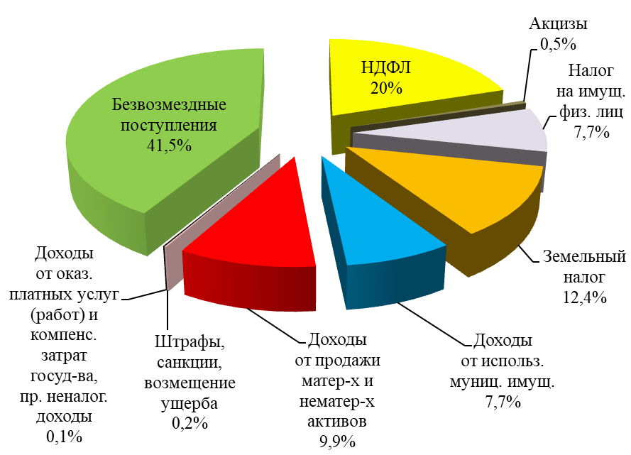

Поступление доходов в бюджет МО Сертолово за 2022 год и 2023 год, тыс. руб.

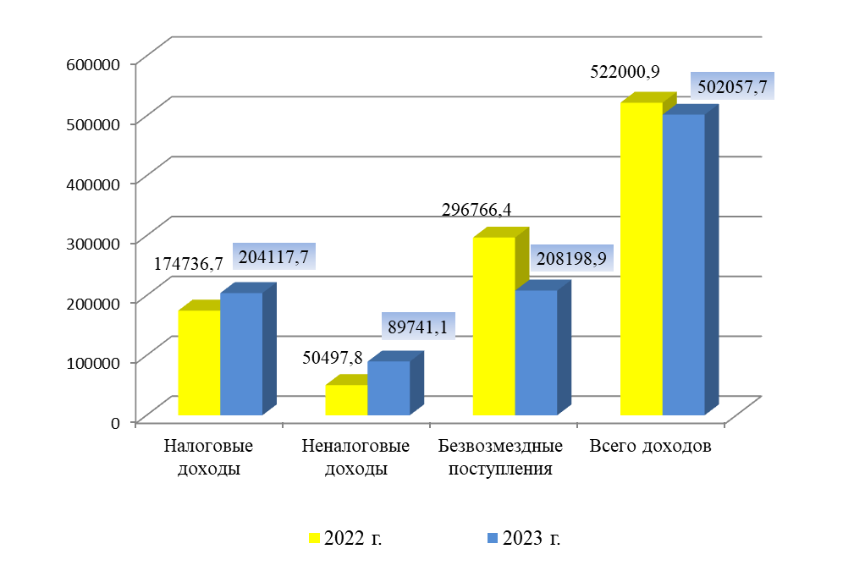

Поступление доходов в бюджет МО Сертолово
по видам доходов за 2022-2023 годы, тыс. руб.

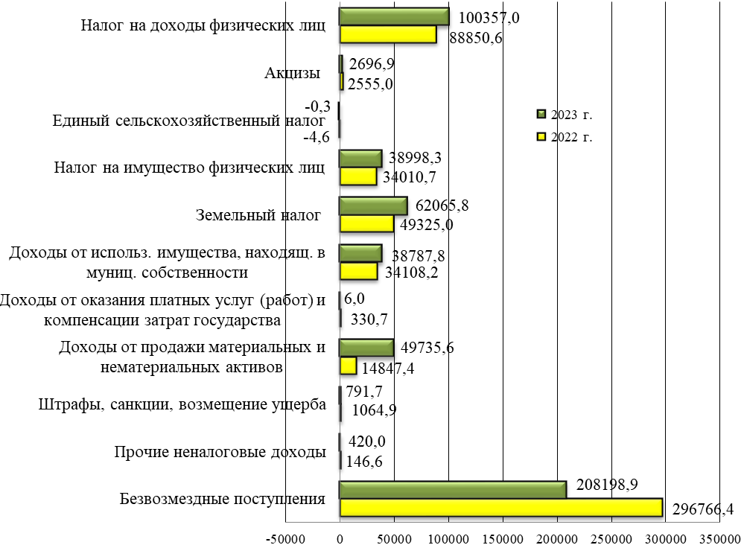

Объем расходов бюджета МО Сертолово за 2023 год составил 485968,6 тыс. руб., что на 60364,2 тыс. руб. или на 11% меньше расходов бюджета за 2022 год.

Исполнение расходной части бюджета МО Сертолово за 2023 год

Наименование  показателей | План  на 2023 год, тыс. руб. | Исполнено  на 01.01.2024г., тыс. руб. | %  исполне-ния | Удельный вес расходов  в общем объеме расходов, %
Общегосударственные вопросы | 101088,8 | 96797,1 | 95,8 | 19,9
Национальная оборона | 3459,2 | 3459,2 | 100,0 | 0,7
Национальная безопасность и  правоохранит. деятельность | 7530,0 | 5992,9 | 79,6 | 1,2
Национальная экономика | 100452,7 | 96845,4 | 96,4 | 19,9
ЖКХ | 209117,0 | 206353,8 | 98,7 | 42,5
Молодежная политика | 5354,5 | 5325,0 | 99,4 | 1,1
Культура | 39682,6 | 39532,6 | 99,6 | 8,2
Социальная политика | 14953,7 | 14953,7 | 100,0 | 3,1
Физическая культура и спорт | 15449,7 | 15091,1 | 97,7 | 3,1
Средства массовой информации | 1617,8 | 1617,8 | 100,0 | 0,3
Всего расходов: | 498706,0 | 485968,6 | 97,4 | 100,0
Структура расходов бюджета МО Сертолово за 2023 год

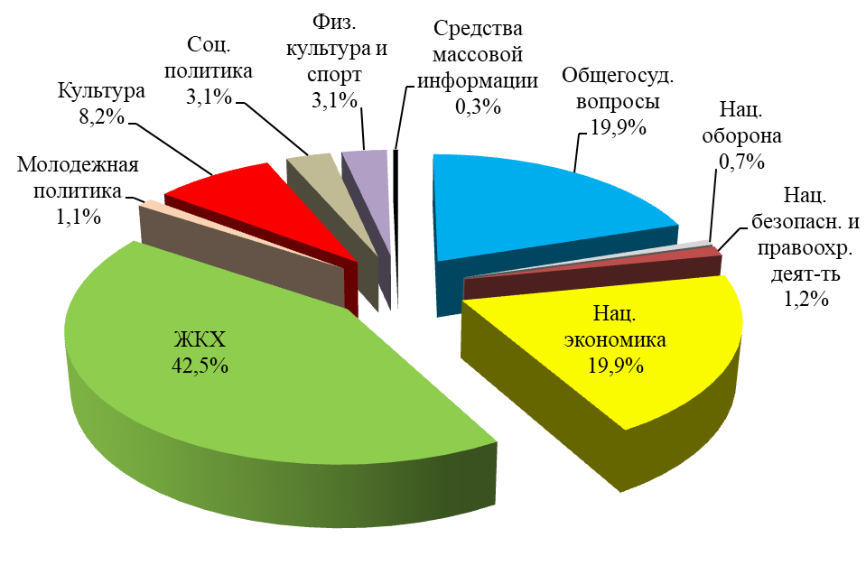

Структура расходов бюджета МО Сертолово по разделам классификации расходов бюджета за 2022-2023 годы, тыс. руб.

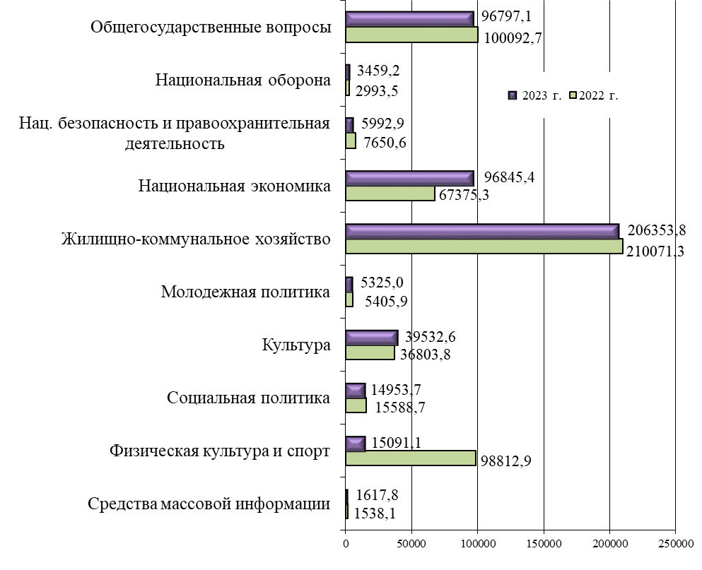
В структуре расходов бюджета МО Сертолово наибольший удельный вес составили расходы на жилищно-коммунальное хозяйство - 42,5%.
Из бюджета МО Сертолово на национальную экономику направлено 19,9%, на общегосударственные вопросы - 19,9%, на социально-культурную сферу - 15,8%.
Расходы бюджета МО Сертолово на реализацию 10 муниципальных программ за 2023 год составили 463932,5 тыс. руб., или 95,5% в общей сумме расходов местного бюджета.
По состоянию на 01.01.2024 года бюджетная обеспеченность на 1 жителя МО Сертолово, по сравнению с показателями на 01.01.2023 года, составила:
2023г. 2022г. темп роста (снижения)
по доходам 7032,3 руб. 7597,8 руб. 92,6%
по расходам 6807,0 руб. 7952,0 руб. 85,6%

Муниципальные закупки

В целях повышения эффективности расходования бюджетных средств, обеспечения прозрачности местного бюджета, осуществление закупок товаров, работ, услуг для муниципальных нужд ведется в соответствии с требованиями Федерального закона от 05.04.2013 г. № 44-ФЗ «О контрактной системе в сфере закупок товаров, работ, услуг для обеспечения государственных и муниципальных нужд».
Обеспечен свободный и безвозмездный доступ к информации о закупках путем ее размещения в единой информационной системе.
По данным муниципальных заказчиков в 2023 году всего осуществлено 85 конкурентных закупок товаров, работ, услуг для обеспечения муниципальных нужд МО Сертолово, в том числе: 43 - электронных аукционов, 22 - открытых конкурсов, 20 - запрос котировок цен.
Общий стоимостной объем извещений, размещенных в 2023 году, составил 200697,8 тыс. руб. По итогам осуществления закупок конкурентными способами заключены муниципальные контракты на общую сумму 191843,9 тыс. руб., где экономия бюджетных средств от суммы начальных (максимальных) цен контрактов составила 8853,9 тыс. руб.
По итогам осуществления закупок у единственного поставщика (подрядчика, исполнителя) в 2023 году заключено 319 контрактов на общую сумму 32303,0 тыс. руб.

Экономия бюджетных средств по итогам осуществления
муниципальных закупок за 2023 год

Способ закупки | Количество процедур, ед. | Начальная (максимальная) цена контракта,  тыс. руб. | Цена заключенных контрактов,  тыс. руб. | Экономия,  тыс. руб.
Электронный аукцион | 43 | 32992,6 | 27803,4 | 5189,2
Открытый конкурс | 22 | 143348,1 | 141120,9 | 2227,2
Запрос котировок | 20 | 24357,1 | 22919,6 | 1437,5
Единственный поставщик | 319 | 32303,0 | 32303,0 | 0,0
Итого: | 404 | 233000,8 | 224146,9 | 8853,9

Структура закупок для муниципальных нужд МО Сертолово
по сумме заключенных контрактов за 2023 год
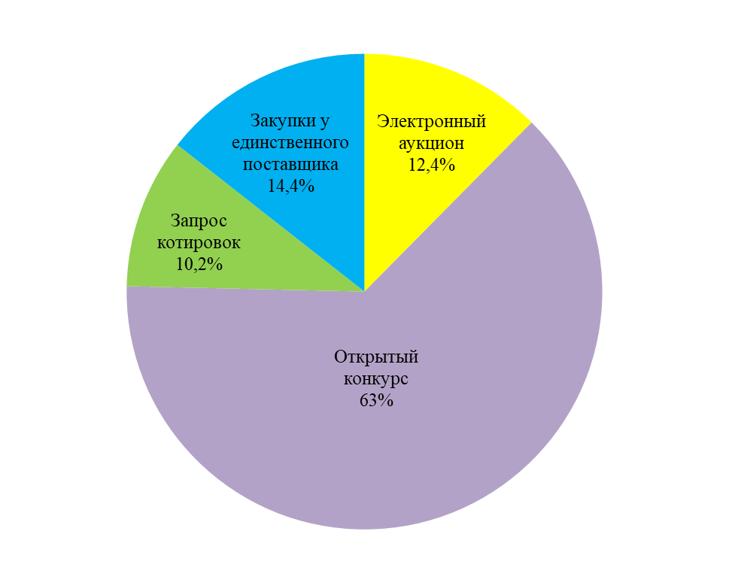

Управление муниципальным имуществом

За 2023 год от использования и продажи муниципального имущества и земельных участков в бюджет МО Сертолово поступило 88388,0 тыс. руб., что на 39656,8 тыс. руб., или на 81,4% больше, чем за 2022 год.
Общая сумма поступлений доходов в бюджет МО Сертолово, полученных за отчетный год от сдачи в аренду нежилых помещений, составила 5913,1 тыс. руб. и увеличилась по сравнению с 2022 годом на 849,3 тыс. руб., или на 16,8%, что обусловлено:
- поступлением денежных средств по начисленным пеням за несвоевременное внесение арендных платежей по договорам аренды муниципального имущества, в результате проведенной претензионно-исковой работы;
- погашением задолженности арендной платы прошлых лет по исполнительным производствам на основании решений арбитражного суда г. Санкт-Петербурга и Ленинградской области в отношении двух арендаторов.
Количество сдаваемых в аренду нежилых помещений сократилось с 25 ед. в 2022 году до 24 ед. в 2023 году в связи с уменьшением в отчетном году количества вновь заключенных договоров аренды объектов муниципального нежилого фонда.
Общая площадь арендуемых нежилых помещений увеличилась с 2,58 тыс. кв. м в 2022 году до 2,65 тыс. кв. м в 2023 году в связи с заключением дополнительного соглашения с АО «ЛОЭСК», по которому в перечень муниципального недвижимого имущества, сдаваемого в аренду, включены два объекта электроснабжения предприятия.
Доходы, полученные от сдачи в аренду иного имущества, за 2023 год составили 7609,3 тыс. руб. и увеличились по сравнению с 2022 годом на 2001,4 тыс. руб., или на 35,7%, в результате повышения с 01.04.2023 года для АО «ЛОЭСК» размера квартальной арендной платы на 10% по договору аренды муниципального имущества, а также в связи с поступлением в отчетном году денежных средств от аренды недвижимого имущества - сооружения канализации.
Прочие доходы от использования имущества и прав на имущество, находящегося в собственности МО Сертолово, составили за 2023 год 3154,3 тыс. руб. и выросли по сравнению с 2022 годом на 45,4 тыс. руб., или на 1,5%, что обусловлено увеличением поступлений денежных средств от нанимателей за наем муниципальных жилых помещений в связи с повышением стоимости платы за социальный найм, а также увеличением поступлений ежемесячных платежей по процентам за рассрочку платежей по договорам купли-продажи недвижимого муниципального имущества.

Сведения об использовании объектов муниципального нежилого фонда
за 2022-2023 годы

Наименование показателей | Единицы измерения | на  01.01.2024 г. | на  01.01.2023 г.
Кол-во сдаваемых в аренду нежилых помещений | единиц | 24 | 25
Общая площадь сдаваемых в аренду нежилых помещений | тыс. кв. м | 2,65 | 2,58
Доходы, полученные от сдачи в аренду нежилых помещений | тыс. руб. | 5913,1 | 5063,8
Доходы, полученные от сдачи в аренду иного имущества | тыс. руб. | 7609,3 | 5607,9
Прочие доходы от использ. имущества и прав  на имущество, находящегося в собственности МО | тыс. руб. | 3154,3 | 3108,9

Доходы от продажи нежилых помещений за 2023 год составили 1403,0 тыс. руб. и выросли по сравнению с 2022 годом на 743,7 тыс. руб., или в 2,1 раза, в связи с тем, что с арендаторами, имеющими преимущественное право на выкуп арендуемых нежилых помещений в соответствии с Федеральным законом от 22.07.2008 № 159-ФЗ «Об особенностях отчуждения недвижимого имущества, находящегося в государственной или в муниципальной собственности и арендуемого субъектами малого и среднего предпринимательства, и о внесении изменений в отдельные законодательные акты Российской Федерации», заключены дополнительно два договора купли-продажи нежилых помещений, находящихся по адресам: ул. Молодцова д.5, пом. 2Н, ул. Молодцова д.4, пом. 3Н, оплата по которым осуществляется приобретателями с рассрочкой платежа.
Продаж иного имущества, являющегося муниципальной собственностью МО Сертолово, в 2023 году не осуществлялось.

Сведения о продаже объектов муниципального нежилого фонда и иного имущества
за 2022-2023 годы

Наименование показателей | Единицы измерения | на  01.01.2024 г. | на  01.01.2023 г.
Количество проданных нежилых помещений | единиц | 2 | 0
Доходы, полученные от продажи нежилых помещений | тыс. руб. | 1403,0 | 659,3

Общая сумма поступлений доходов в бюджет МО Сертолово, полученных за 2023 года от сдачи в аренду и от продажи земельных участков, составила 70308,3 тыс. руб. и увеличилась по отношению к уровню 2022 года на 36017,0 тыс. руб., или в 2,1 раза.
Доходы, полученные от сдачи в аренду земельных участков, составили за отчетный год 21975,7 тыс. руб. и выросли по сравнению с уровнем 2022 года на 1872,5 тыс. руб., или на 9,3%, в связи с увеличением количества предоставленных земельных участков в аренду.
Количество сдаваемых в аренду земельных участков увеличилось со 159 ед. в 2022 году до 180 ед. в 2023 году в связи с заключением договоров аренды земельных участков с застройщиками, которым переданы территории в мкр. Черная Речка и в мкр. Сертолово-2 для комплексного развития.

Сведения об использовании земельных участков, принадлежащих
МО Сертолово, за 2022-2023 годы

Наименование показателей | Единицы измерения | на  01.01.2024 г. | на  01.01.2023 г.
Количество сдаваемых в аренду земельных участков | единиц | 180 | 159
Общая площадь сдаваемых в аренду земельных участков | га | 94,0 | 93,5
Доходы, полученные от сдачи в аренду земельных участков | тыс. руб. | 21975,7 | 20103,2

Доходы, полученные от продажи земельных участков, в 2023 году составили 48332,6 тыс. руб. и увеличились по сравнению с 2022 годом на 34144,5 тыс. руб., или в 3,4 раза, что обусловлено увеличением в отчетном году продажи земельных участков по льготной цене равной 15% от кадастровой стоимости, в то время как в 2022 году продажа земельных участков осуществлялась в большей степени по льготной цене равной 3% от кадастровой стоимости земельного участка.

Сведения о продаже земельных участков, принадлежащих МО Сертолово,
за 2022-2023 годы

Наименование показателей | Единицы измерения | на  01.01.2024 г. | на  01.01.2023 г.
Количество проданных земельных участков | единиц | 45 | 86
Общая площадь проданных земельных участков | га | 8,2 | 9,5
Доходы, полученные от продажи земельных участков | тыс. руб. | 48332,6 | 14188,1

Уменьшение в 2023 году по сравнению с 2022 годом количества проданных земельных участков с 86 ед. до 45 ед. и общей площади проданных земельных участков с 9,5 га до 8,2 га связано с меньшим количеством поданных заявлений о выкупе земельных участков, а также с меньшим количеством предоставленных земельных участков в аренду с правом последующего выкупа из-за отсутствия свободных земель.

Жилищно-коммунальное хозяйство

Важнейшей отраслью, оказывающей услуги населению, остается жилищно- коммунальное хозяйство.
МО Сертолово характеризуется высокой плотностью застройки жилищного фонда. Общая площадь жилищного фонда МО Сертолово на 01.01.2024 года составила 1260,0 тыс. кв. м.
Из общей площади жилищного фонда: 95,2% площади жилых помещений находится в частной собственности граждан, муниципальный жилищный фонд составляет 2,7%, государственный жилищный фонд - 2,1%.
По способам управления из 282 многоквартирных домов: 226 домов, общей площадью 1076,2 тыс. кв. м, обслуживаются управляющими компаниями, 27 домов (167,2 тыс. кв. м) находится в управлении ТСЖ и ТСН, жители 29 домов (16,6 тыс. кв. м) выбрали иной способ управления.
По годам постройки: 45,4% от общего количества многоквартирных домов эксплуатируются свыше 30 лет, 12,4% - эксплуатируются от 20 лет до 30 лет, 42,2% - эксплуатируются менее 20 лет.
Средний уровень благоустройства жилищного фонда составляет 97,2%.
Одиночное протяжение уличной водопроводной и канализационной сети составляет 126,6 км и 80,5 км соответственно.
Теплоснабжение населения на территории муниципального образования осуществляется 8 котельными, из них одна мощностью до 3 Гкал/ч.
Общая протяженность электрических сетей составляет 128 км, общая протяженность освещенных частей улиц и проездов 46,3 км, общая площадь улично-дорожной сети города - 441,9 тыс. кв. м.
В 2023 году в сфере жилищно-коммунального хозяйства МО Сертолово действовали три муниципальные программы, на реализацию которых было направлено 294253,4 тыс. руб., в том числе: за счет средств бюджета МО Сертолово - 268596,3тыс. руб., средств областного бюджета - 22274,5 тыс. руб., внебюджетных средств - 3382,6 тыс. руб.
Расходы на реализацию мероприятий программы «Благоустроенный город Сертолово» составили в 2023 году 254748,9 тыс. руб., в том числе: средства бюджета МО Сертолово - 238560,0 тыс. руб., средства областного бюджета - 16188,9 тыс. руб. и направлены:
- на устройство двух детских площадок в районе домов №3 по ул. Молодцова и №4 по ул. Молодежная, ледового катка в районе дома №3А по ул. Ветеранов, а также на содержание 54 единиц детских и спортивных площадок на территории города, включая ремонт детского и игрового оборудования, восстановление оборудования площадок, замену песка в песочницах - 22187,2 тыс. руб., в том числе 14151,2 тыс. руб. из областного бюджета;
- на содержание малых архитектурных форм и других элементов благоустройства на территории города, включая ремонт 1249,9 кв. м малых архитектурных форм, содержание стел, остановок общественного транспорта, вазонов для цветов, топиарных фигур, ограждений мест сбора ТБО, а также на устройство ограждений контейнерной площадки в районе дома №7 корп.1 по ул. Молодцова, установку двух остановочных павильонов на автомобильной дороге по ул. Ларина в районе дома №12А и в ЖК «Чистый ручей» в районе дома №4 корп. 1 по ул. Пограничная на общую сумму 3899,4 тыс. руб.;
- на создание трех площадок накопления твердых коммунальных отходов в районе домов №23 в мкр. Черная Речка, №15 и №5 по ул. Заречная в сумме 2214,9 тыс. руб., из них: 2037,7 тыс. руб. - средства областного бюджета;
- на подготовку технического плана для регистрации трубопроводов тепловой сети от ТК-75 до ТК-76 и до объекта «Физкультурно-оздоровительный комплекс с универсальным игровым залом 36x18м» в г. Сертолово», а также на разработку схем земельных участков в районе домов №6 корп.3 и №1 корп.1 по ул. Центральная, №3А по ул. Ветеранов, №11 корп.1 по ул. Дмитрия Кожемякина - 78,0 тыс. руб.;
- на обустройство и содержание общественных территорий и пешеходных зон города, включая благоустройство территории в районе домов №4 корп.1, №4 корп.2, №6 корп.2 по ул. Центральная (возле нового ФОКа), укрепление откосов кромки водоема и ремонт тротуарной плитки на объекте «Парк Героев», установку бортового камня между парковкой и зеленой зоной в районе домов №1 и №2 по ул. Молодцова, установку перильных ограждений у пешеходных зон в районе домов №1 корп.1 и №3 по ул. Центральная, №4 по ул. Ветеранов, устройство и ремонт тротуаров и пешеходных дорожек, освещение «Парка Героев» на общую сумму 6431,3 тыс. руб.;
- на содержание технических средств организации дорожного движения на территории города, включая обслуживание 673 дорожных и информационных знаков, светофоров, содержание пешеходных ограждений, а также на установку 20 кв. м искусственных дорожных неровностей, нанесение 1113,4 кв. м дорожной разметки, устройство 68 м и ремонт 14 м пешеходных ограждений - 4704,8 тыс. руб.;
- на инструментальную диагностику шести автомобильных дорог, включенных в агломерацию г. Сертолово, и подготовку технического отчета по результатам диагностики автомобильных дорог в сумме 420,0 тыс. руб.;
- на ремонт 5309,2 кв. м асфальтобетонного покрытия автомобильных дорог и проездов к дворовым территориям многоквартирных домов - 9989,5 тыс. руб.;
- на текущий ремонт 2101,3 кв. м трещин и выбоин асфальтобетонных покрытий автомобильных дорог и проездов к дворовым территориям многоквартирных домов в сумме 3630,2 тыс. руб.;
- на проведение экспертизы проектно-сметной документации и капитальный ремонт ул. Дмитрия Кожемякина (1 этап) на сумму 5541,1 тыс. руб.;
- на выполнение работ по механизированной уборке 441,9 тыс. кв. м улично-дорожной сети в границах муниципального образования, содержание 2105,6 м ливневой канализации на территории города, ремонт ливневых лотков в районе домов №5 и №11 по ул. Молодцова - 71332,0 тыс. руб.;
- на выполнение работ по санитарной уборке 135,7 тыс. кв. м территории города в зимнее время и 617,2 тыс. кв. м в летнее время, обработку 70 тыс. кв. м территорий зеленых насаждений от клещей в сумме 27113,2 тыс. руб.;
- на вывоз двух разукомплектованных машин с территории города и аренду земельного участка площадью 400 кв. м для размещения вывезенных разукомплектованных машин - 358,0 тыс. руб.;
- на озеленение и уход за 220,6 тыс. кв. м газонов и зеленых насаждений, вырубку 474 куб. м аварийных и сухих деревьев, посадку 54 саженцев деревьев и кустарников, уничтожение борщевика Сосновского химическим способом на 3 га городской территории на общую сумму 14479,0 тыс. руб.;
- на подготовку и оформление территории города на период проведения праздничных мероприятий в сумме 1732,5 тыс. руб.;
- на содержание и текущий ремонт сети уличного освещения города и оплату 1245,7 тыс. кВт потребленной электроэнергии в сумме 24273,3 тыс. руб.
- на обеспечение деятельности Сертоловского муниципального учреждения «Оказание услуг «Развитие» - 56364,5 тыс. руб.
По программе «Развитие инженерной и транспортной инфраструктуры на территории МО Сертолово» финансирование из местного бюджета за 2023 год составило 4486,6 тыс. руб. и направлено:
- на выполнение работ по консервации колодцев системы водоотведения, а также работ по корректировке проектно-сметной документации (1 этап) по объекту «Строительство инженерной и транспортной инфраструктуры к земельным участкам для ИЖС, выделенным для многодетных семей, по адресу: мкр. Чёрная Речка, г. Сертолово, Всеволожский район, Ленинградской области» - 2409,8 тыс. руб.;
- на выполнение проектно-изыскательных работ по объекту: «Подъездная дорога к школе» (1 этап) - 1227,8 тыс. руб.;
- на актуализацию схемы теплоснабжения на территории МО Сертолово с учетом перспективы развития - 849,0 тыс. руб.
На реализацию мероприятий программы «Энергосбережение и повышение энергетической эффективности в сфере ЖКХ МО Сертолово» финансовые средства за отчетный год в сумме 35017,9 тыс. руб., в том числе: 25549,7 тыс. руб. - средства бюджета МО Сертолово, 6085,6 тыс. руб. - средства областного бюджета, 3382,6 тыс. руб. - внебюджетные средства, были направлены на выполнение мероприятий:
- по проведению экспертизы проектной документации и установке автоматизированных индивидуальных тепловых пунктов в многоквартирных домах №1 и №11 корп.2 по ул. Заречная - 6662,8 тыс. руб., из них за счет средств областного бюджета - 6085,6 тыс. руб.;
- по замене 384 окон и 30 дверей в подъездах 8 многоквартирных домов по адресам: ул. Заречная д.2, д.4, д.17, ул. Молодцова д.16, ул. Центральная д.4 корп.2, ул. Молодежная д.6, ул. Ветеранов д.7, ул. Школьная д.6 корп.3 - 19754,8 тыс. руб., в том числе внебюджетные средства - 2369,7 тыс. руб.;
- по замене 160 пог. м обратного трубопровода ГВС в подвале многоквартирного дома №3 по ул. Заречная, замене 392 пог. м подающих трубопроводов ХВС и ГВС в подвале многоквартирного дома №13 по ул. Заречная, замене 672 пог. м стояков ХВС и ГВС и полотенцесушителей, розлива ХВС и ГВС в многоквартирном доме №5 по ул. Ларина, а также по замене сетей электроснабжения в многоквартирном доме №15 корп.1 по ул. Молодцова - 8600,3 тыс. руб. включая внебюджетные средства - 1012,9 тыс. руб.
В отчетном году на территории МО Сертолово в рамках реализации Региональной программы капитального ремонта общего имущества в многоквартирных домах, расположенных на территории Ленинградской области на 2014-2043 годы, подрядчиками Фонда капитального ремонта Ленинградской области были осуществлены работы по замене девяти лифтов в многоквартирных домах №6 корп. 2, №8 корп. 1 и №10 корп.1 по ул. Центральная.
Также организациями коммунального комплекса на территории муниципального образования были проведены значительные работы по обновлению и ремонту коммунальной инфраструктуры в целях повышения качества предоставляемых коммунальных услуг, обеспечения надежности и эффективности работы систем теплоснабжения, водоснабжения и водоотведения.
На объектах тепловых сетей было заменено 876 пог. м тепловых сетей на общую сумму 24,7 млн. руб. В частности, была проведена замена участков тепловой сети от ТК3 до ТК5, диаметром 400 мм, с заменой запорной арматуры в районе дома №9 корп.2 по ул.Шоссейная (Сертоловские бани) и тепловой сети, диаметром 100 мм, в районе д. 1 по ул.Парковая, а также осуществлена замена трубопровода горячего водоснабжения в районе дома №10 в мкр. Черная Речка.
Кроме того, были проведены работы по замене и ремонту 406 пог. м водопроводных и 747 пог. м канализационных сетей на общую сумму 21,7 млн. руб. Эти работы включали замену и ремонт сетей водоснабжения в районе многоквартирных домов № 15 по ул.Ветеранов, №2 по ул. Заречная, №8 корп. 1 по ул. Центральная и №21 корп. 1 в мкр. Черная речка, а также замену и ремонт сетей водоотведения в районе многоквартирных домов №10 и №12 по ул. Ветеранов, № 16 по ул. Молодцова, №2 и №4 по ул. Ларина и № 6 корп. 1 по ул. Тихвинская в ЖК «Новое Сертолово».
На 01.01.2024 года стоимость предоставленных населению жилищно-коммунальных услуг по экономически обоснованным тарифам составляет 193,01 руб. на 1 кв. м общей площади жилья.
Доля платежей населения в покрытии затрат на все виды жилищно-коммунальных услуг - 100%.
Уровень собираемости установленных населению платежей за предоставленные жилищно-коммунальные услуги на 01.01.2024 года составил 96,3%, что на 1,1 процентный пункт ниже, чем на 01.01.2023 года.
Сумма задолженности населения по оплате жилищно-коммунальных услуг по состоянию на 01.01.2024 года выросла до 59629,2 тыс. руб., что на 9,5% больше, чем на 01.01.2023 года.

Молодежная политика

В целях создания необходимых условий по развитию потенциала молодежи, реализации молодежи во всех сферах жизни государства и общества в МО Сертолово реализуется муниципальная программа «Молодое поколение МО Сертолово», объем финансирования по которой за 2023 год составил 5325,0 тыс. руб.
Программа предусматривает решение следующих задач:
- организация гражданско-патриотического воспитания детей, подростков и молодежи;
- организация досуга и отдыха детей, подростков и молодежи;
- поддержка интеллектуального и творческого развития детей, подростков и молодежи;
- поддержка деятельности молодежных общественных объединений, а также молодежных инициатив;
- профилактика асоциального поведения в подростковой и молодежной среде;
- содействие трудовой адаптации и занятости молодежи;
- развитие и укрепление материально-технической базы для организации мероприятий для детей, подростков и молодежи.
В 2023 году проведено 69 молодежных мероприятий, в которых участвовало 4850 человек.
В течение отчетного года в МО Сертолово было проведено ряд мероприятий, направленных на гражданско-патриотическое воспитание, уважение к истории своей страны. Это спортивно-игровая программа «А ну-ка, парни! Сильные, смелые, ловкие, умелые», военно-патриотическая игра «Зарница» и «День призывника».
Одним из значимых патриотических мероприятий было проведение акции «Обелиск», которая включала в себя уборку воинских захоронений и мемориалов на территории МО Сертолово. Акции «Блокадный хлеб Ленинграда» и «Всероссийский День призывника» напомнили участникам о героизме своих предков и важности служения своей Родине. Акция «Георгиевская ленточка» ко Дню Победы стала выражением уважения и памяти к героическому подвигу советских солдат во время Великой Отечественной войны.
Важным событием в МО Сертолово было вручение паспортов Российской Федерации учащимся общеобразовательных учреждений, достигшим 14-летнего возраста.
Традиционно делегация, в состав которых вошли представители администрации МО Сертолово, Совета ветеранов, предприятий, общественных организаций и общеобразовательных учреждений МО Сертолово, участвовала в торжественных мероприятиях в рамках международной патриотической акции «Россия - Беларусь, единая история, единое будущее», что позволило укрепить дружеские связи между городами Сертолово и Брестом, выразить солидарность в память о событиях Великой Отечественной войны.
К 80-летию Дня прорыва блокады Ленинграда для учащихся общеобразовательных учреждений города был организован конкурс детских рисунков, который позволил учащимся выразить свои чувства и мысли о важности данного исторического события, а также проведена патриотическая экскурсия по Дороге Жизни с посещением мемориального комплекса «Цветок Жизни» и других памятников.
Была организована патриотическая поездка к памятнику воинам-интернационалистам на территории Румболовского мемориального комплекса к 34-летней годовщине вывода Советских войск из Афганистана.
Молодые сертоловчане приняли участие в экскурсиях в музейный выставочный комплекс времен советско-финской войны 1939-1940 гг. «Сестрорецкий рубеж» (г. Сестрорецк), в музейно-исторический парк военно-морского флота «Остров Фортов» (г. Кронштадт), в музей истории военной авиации (г. Гатчина), в музей Великой Отечественной войны 1941-1945 гг. «Ленрезерв», в Петропавловскую крепость и в Ленинградский зоопарк в г. Санкт-Петербурге.
Была проведена тематическая экскурсионная программа «Новогодний Петербург», которая позволила участникам узнать историю достопримечательностей, увидеть город в праздничном убранстве.
В отчетном году организованы разнообразные мероприятия, направленные на поддержку творческих и интеллектуальных способностей, развитие спортивных навыков и умений сертоловской молодежи. Среди них стоит отметить проведение конкурса для молодых семей «Папа, мама, я - дружная семья», который был посвящен году «Команда знаний» в Ленинградской области, и семейного спортивного праздника «Забеги в ползунках» ко Дню защиты детей. Организованы конкурсы рисунков, посвященные 320-летию со дня основания г. Санкт-Петербурга и Дню России, конкурс сочинений «Мой любимый учитель», конкурсы на лучшие творческие работы «Моя мама - самая лучшая» и «Волшебный праздник», спортивные конкурсы «Веселые старты».
Проведены различные городские акции, направленные на формирование безопасной и культурной среды для жителей города. Среди них особое внимание заслуживают акции «Безопасный пешеход» и «Уличные библиотеки», которые оказали значительное влияние на городское сообщество.
Организованы профилактические акции под названием «Мы за ЗОЖ! Будь здоров!», «Нет табаку!», «Вне зависимости», «Мы за здоровое питание», «СТОП. СПИД», целью которых стало привлечение внимания подростков и молодежи к вопросам здорового образа жизни, предостережение их от вредных привычек. В рамках акций проводилась раздача профилактических буклетов, содержащих информацию о вреде курения, алкоголя, наркотиков.
Организована и проведена профилактическая акция «Антитеррор», которая способствовала широкой пропаганде аддитивного поведения и укреплению безопасности среди молодежи.
В отчетном году молодежь МО Сертолово активно участвовала в различных мероприятиях как городского, так и районного уровней, среди которых особое место занимало участие в Туристическом слете работников администраций городских и сельских поселений Всеволожского района, который проходил в п. Коккорево. Участие команды МО Сертолово в таком мероприятии позволило не только продемонстрировать свои навыки и способности в спортивных мероприятиях, но и обменяться опытом с представителями других муниципальных образований.
В целях поддержки и поощрения выдающихся способностей и достижений в области образования, культуры и искусства, физической культуры и спорта 15 талантливым молодым гражданам в отчетном году выплачивалась ежемесячная именная стипендия «Стипендиат года МО Сертолово» в размере 1500 рублей. Важным событием стала церемония вручения свидетельств на муниципальные стипендии, лент, цветов и подарков стипендиатам, которая прошла в торжественной обстановке.
Также значимыми событиями были церемония чествования 12 выпускников общеобразовательных учреждений, которые стали обладателями золотых медалей за свои выдающиеся успехи в учебе, а также чествование 2 учащихся общеобразовательных учреждений, которые набрали максимальное количество баллов на ЕГЭ.
В целях поддержки активной молодежи проведено чествование молодежи МО Сертолово по итогам 2023 года, где были отмечены заслуги и достижения молодых людей в различных сферах деятельности, в том числе в образовании, культуре, спорте и общественной жизни.
В 2023 году на территории МО Сертолово активно функционировали Молодежный совет и 24 молодежных объединения, в которых участвовало 1475 человек. Это подростково-молодежный центр «Ориентир», молодежно-подростковый клуб «Сириус» на базе МАУ МЦ «Альфа» МО «Всеволожский муниципальный район» Ленинградской области, молодежные клубы и кружки на базе МАУ «Сертоловский КСЦ «Спектр», Совет старшеклассников, школьные ученические самоуправления и российские движения школьников, волонтерские движения на базе общеобразовательных учреждений, которые представляют собой разнообразные сферы интересов и деятельности, охватывая творческие, спортивные, образовательные и патриотические аспекты.
Одним из ключевых центров в работе с молодежью является подростково-молодежный центр «Ориентир», в рамках которого активно действует кружок по декоративно-прикладному творчеству «Умелые ручки». Этот центр осуществляет деятельность, направленную на организацию досуга и занятости детей, подростков и молодежи, проживающих в мкр. Черная Речка.
В рамках проведения патриотических мероприятий участники Центра активно принимали участие в памятных мероприятиях «Свеча памяти» и «Блокадный хлеб Ленинграда», в торжественно-траурном митинге «Не дай, Отчизна, умолчать», в памятных акциях ко Дню памяти и скорби, Дню героев Отечества.
Кроме того, участники Центра участвовали в мероприятиях, посвященным значимым датам и событиям, таким как День Победы, День защиты детей, День России, а также в различных культурно-развлекательных и творческих событиях города, таких как праздничное мероприятие «Гуляй, Масленица!», фестивали-конкурсы «Восходящая звезда» и «Маленькие звездочки», соревнования «Веселые старты» и другие.
Кружком «Умелые ручки» на общегородских мероприятиях проводились мастер-классы по различным видам творчества, таким как изготовление поделок и открыток.
Работу с молодыми семьями проводит клуб молодых семей «Счастливы вместе», где созданы все условия для общения, обмена опытом, полноценного проведения семейного досуга. В течение отчетного года клуб активно организовывал разнообразные мероприятия, направленные на развитие семейных ценностей, творческих и интеллектуальных способностей участников: тренинги, творческие встречи, викторины, мастер-классы. Также клуб принимал активное участие в разнообразных общегородских мероприятиях, а также в развлекательных мероприятиях для семейного досуга, таких как туристический слет для молодых семей в п. Лосево, праздничная экскурсионная программа «Новогодний Петербург», спортивные, творческие конкурсы и т.д.
В отчетном году продолжил свою активную деятельность туристический клуб «Робинзоны», предлагая подросткам и молодежи разнообразные возможности для приобретения опыта и навыков в области спортивного туризма.
Были организованы зимний туристический слет и лыжный поход в республику Карелия в п. Лумиваара Лахденпохского района, два похода с отработкой навыков пешеходного туризма по Карельскому перешейку, состоялись два туристических слета, а также проведены два туристических похода с элементами поисково-спасательных работ в п. Лосево Приозерского района, три похода выходного дня по природным маршрутам МО Сертолово.
Важной составляющей программы клуба стали мероприятия в сфере водного туризма. Организация походов на байдарках по маршруту «п. Мельниково - озеро Малое Новосельское - Финская канавка - озеро Любимовское» позволила участникам насладиться водными приключениями и приобрести навыки водного туризма.
Отчетный год для подростково-молодежного клуба «Созвездие» был насыщен мероприятиями, способствующими развитию общественно-полезной деятельности, волонтерского движения, поддержанию лидерских качеств, формированию патриотизма, здорового образа жизни и культурного развития у молодого поколения.
Клуб активно участвовал в различных мероприятиях, таких как акции «Обелиск», «Свеча памяти» и «Письмо на фронт», в митингах ко Дню полного освобождения г. Ленинграда от фашисткой блокады и «Не дай, Отчизна, умолчать», в мероприятиях ко Дню Победы, Дню России, Дню памяти и скорби, Дню Героев Отечества, а также в акции «Борьба с терроризмом». Участники клуба оказывали помощь в подготовке и проведении различных мероприятий в городе, включая праздничные программы, мероприятия по пропаганде здорового образа жизни, а также патриотические акции, посвященные важным историческим событиям.
Молодежно-подростковый клуб «Сириус» МАУ МЦ «Альфа» МО «Всеволожский муниципальный район» Ленинградской области во многом стал важным местом для творчества, реализации творческих идей и досуга подростков и молодежи. За отчетный год клуб провел ряд мероприятий и реализовал различные проекты, направленные на развитие и вовлечение молодежи в творчество. В клубе организованы уютные зоны для настольных игр, коворкинга, настольного тенниса, создано арт-пространство для творчества, имеется лекторий с проектором и большим экраном, Wi-Fi зона. Кроме того, в клубе действуют различные кружки и студии, такие как художественный кружок «Квадрат», студия эстрадного вокала «Пой!», музыкальная студия «Гамма», предоставляющие молодежи возможность развивать свои таланты в области изобразительного искусства и вокала.
Клуб патриотического воспитания «Выстрел» создан в целях формирования патриотических качеств, а также развития здорового образа жизни и физического, психологического здоровья молодого поколения. В состав клуба входят подростки и молодежь в возрасте от 8 до 14 лет, проявляющие интерес к военно-патриотическому движению. В отчетном году клуб принял активное участие в патриотических мероприятиях, посвященных праздничным дням России, дням воинской славы и памятным датам России, в торжественно-траурном митинге, посвященному подвигу легендарной шестой роты псковских десантников и памяти Героя России Дмитрия Кожемякина, в почетных караулах Пост №1 в городах воинской славы Краснодар и Санкт-Петербург. Кроме того, члены клуба посетили Кремлевский благотворительный кадетский бал в г. Москва, где получили возможность познакомиться с историческими традициями и культурным наследием нашей страны.
Кружок «Вдохновение» представляет собой важное звено в развитии личностного и творческого потенциала детей в возрасте от 6 до 9 лет. В отчетном году кружок активно проводил разнообразные мероприятия, направленные на развитие творческих и художественных способностей детей. В числе проводимых кружком мероприятий были участие в конкурсе «Ангелы Рождества», выставка работ, подготовленная к Международному женскому дню, мастер-классы по изготовлению кукол-маслениц на праздничном мероприятии «Гуляй, Масленица!», по созданию поделок и открыток к различным праздникам.
В течение отчетного года кружок «Волшебная мастерская» успешно реализовывал свои цели, объединяя молодых граждан с ограниченными возможностями здоровья в возрасте от 7 до 18 лет. Основные направления работы кружка - организация досуга и развитие молодых дарований в области декоративно-прикладного творчества, а также формирование позитивной социальной адаптации молодежи.
Мероприятия кружка включали участие в конкурсах, мастер-классы и выставки работ, позволяя детям раскрыть свой творческий потенциал и получить ценный опыт. В рамках работы кружка были проведены занятия по изготовлению поздравительных открыток к различным праздникам, таким как День защитника Отечества, Международный женский день, День защиты детей, День Победы и День космонавтики. Члены клуба также принимали участие в различных мастер-классах, посвященных международным и национальным праздникам, таким как Международный День пожилых людей, День народного единства и другие.
В летний период в МО Сертолово организована программа трудоустройства для подростков в рамках Молодежного трудового лагеря «Росток». Всего за отчетный год было трудоустроено 100 участников, что способствовало созданию благоприятных условий для их социальной адаптации и развития.
В отчетном году в МО Сертолово были предприняты значительные усилия для оказания помощи семьям участников СВО.
Одним из важных направлений работы стало проведение адресной работы со 123 семьями мобилизованных граждан. Ведется систематическая работа по информированию о мерах поддержки семей и детей мобилизованных граждан в Ленинградской области.
Кроме того, семьи мобилизованных граждан получают поддержку через консультации по различным вопросам (социальные, жилищно-коммунальные, юридические, психологические, медицинские), содействие в получении земельного сертификата, а также предоставление транспорта и услуг социальной няни для семей с маленькими детьми.
Были проведены 23 встречи представителей администрации МО Сертолово с семьями мобилизованных граждан для решения насущных проблем и вопросов. Создание телеграмм канала для доведения информации до семей мобилизованных граждан стало шагом к улучшению доступности информации.
Для поддержки семей мобилизованных граждан были предприняты конкретные действия, включая организацию 6 экскурсий, 5 поездок в театры, фотовыставки «Жены Героев», проведение мастер-класса к празднику Дню матери и новогодней елки.
К началу учебного года 46 учащихся получили сертификаты на канцелярские товары, а также были вручены 192 универсальных подарочных сертификата женам и детям мобилизованных граждан по случаю дня рождения и ко Дню матери.
В преддверии Нового года выдано 366 новогодних подарков детям из социально незащищенных семей, в том числе семьям мобилизованных граждан.

Культура

По состоянию на 01.01.2024 года на территории МО Сертолово в сфере культуры функционируют:
- МАУ «Сертоловский КСЦ «Спектр»,
- две муниципальные библиотеки, с общим объемом библиотечных фондов 19,7 тыс. экз.,
- МБУДО «Сертоловская ДШИ», которая обучает 600 учащихся по программам музыкального, художественного, хореографического искусства.
В целях обеспечения духовного, культурного и творческого развития населения в МО Сертолово реализуется муниципальная программа «Развитие культуры в МО Сертолово», объем финансирования которой в 2023 году составил 36392,0 тыс. руб.
Программа предусматривает реализацию мероприятий по направлениям:
- обеспечение участия населения в культурной жизни МО Сертолово;
- обеспечение доступности и разнообразия форм досуга, распространение культурных ценностей;
- выявление, развитие и поддержка творческой самодеятельности населения МО Сертолово;
- организация культурного досуга старшего поколения и вовлечение жителей МО Сертолово в патриотическое воспитание;
- укрепление материально-технической базы отрасли «Культура»;
- обеспечение реализации мероприятий программы.
В 2023 году на территории МО Сертолово проведено 30 культурно-массовых и театрально-зрелищных мероприятий разнообразной тематики, охватывающие более 26 тыс. человек. Проведенные мероприятия были приурочены к праздничным дням и профессиональным праздникам, таким как: Новый год, Масленица, День защитника Отечества, Международный женский день, День Победы, День России, День народного единства, День города Сертолово, День пожилых людей, День матери, День работников культуры, День медицинского работника и другие. Формы проведения мероприятий включали в себя концертные программы, конкурсы, викторины, информационные и развлекательные программы, мастер-классы, торжественные церемонии, чествования, акции и многое другое.
Особое внимание было уделено детям, для которых организованы интерактивные детские программы с участием аниматоров - сказочных персонажей, ростовых кукол, другие развлечения.
Помимо этого, было проведено 27 гражданско-патриотических мероприятий с охватом участников более 2 тыс. человек. Это мероприятия, посвященные дням воинской славы и памятным датам России, такие как: торжественно-траурные митинги и акции, концертные программы ко Дню снятия блокады Ленинграда, ко Дню памяти о россиянах, исполнявших служебный долг за пределами Отечества, ко Дню памяти и скорби - дню начала Великой Отечественной войны и другие.
Организовано участие делегаций МО Сертолово, в состав которых вошли представители Совета ветеранов МО Сертолово и сертоловских городских общественных организаций, в различных областных и районных мероприятиях, приуроченных к празднованию Дня защитника Отечества, Международного женского дня, Дня России, Дня пожилого человека, Международного дня инвалидов, Дня матери, а также к памятным годовщинам и событиям: к 80-летию со Дня прорыва блокады Ленинграда, к 34-й годовщине со дня вывода Советских войск из Афганистана, к 36-й годовщине со дня аварии на Чернобыльской АЭС, ко Дню ветеранов боевых действий, к Международному дню освобождения узников фашистских концлагерей, ко Дню начала блокады Ленинграда, к 82-й годовщине со дня действия водной трассы Дороги Жизни, ко Дню памяти жертв политических репрессий.
В целях изучения культурного и исторического наследия для жителей МО Сертолово организовано 14 экскурсионных программ с количеством участников 975 человек, включающих посещение таких исторических мест, как горный парк Рускеала, храмы Карельского перешейка, Тверь - Торжок, «Усадьба «Богословка», а также экскурсии по г. Санкт-Петербургу и его историческим пригородам, в г. Выборг.
В целях выявления и развития талантливых детей и молодежи в области искусств, поддержки их творческой активности, уровня исполнительского мастерства традиционно организованы и проведены муниципальные фестивали-конкурсы «Ангелы Рождества», «Маленькие звездочки» и «Восходящая звезда», их участниками стали 1030 человек.
В 2023 году на территории МО Сертолово функционировало 12 творческих коллективов различных жанров и направлений, в которых занималось 292 человека. Это народный коллектив хор русской песни «Сертоловчанка», народный вокальный ансамбль «Канцона», образцовый театральный коллектив «Волшебная флейта», фольклорный коллектив «Сударушка», творческий вокальный коллектив «HELLO», образцовый самодеятельный хореографический коллектив «Квазар», хореографические коллективы «Школьные годы» и «Вираж», детский хоровой коллектив «Кантабиле», детский ансамбль русской песни «Гостьюшки» (2 возрастные группы), коллектив барабанщиц «Алые паруса»
Также работало 2 клубных формирования: клуб социальной адаптации «Гармония» и патриотический клуб «Ветеран», с общим количеством участников 40 человек.
Все творческие коллективы МО Сертолово активно участвовали в праздничных городских мероприятиях и были постоянными участниками культурных мероприятий различного уровня.
Наиболее значимые результаты в конкурсных мероприятиях международного уровня в 2023 году показали:
- вокальный коллектив «HELLO», который удостоился дипломов лауреатов I и II степеней на Международном конкурсе «Новогодний калейдоскоп талантов-2023», дипломов лауреатов I степени на Международных конкурсах «Гордость Нации» и «Лебединое Озеро»;
- детский хоровой коллектив «Кантабиле», который завоевал дипломы лауреатов I и II степеней на Международном конкурсе искусств и творчества «Снежная шкатулка»;
- детский ансамбль русской песни «Гостьюшки», награжденный званиями лауреатов II и III степеней на международном фестивале-конкурсе «Россия - Беларусь 2023»;
- образцовый хореографический коллектив «Квазар» стал лауреатом III степени, а хореографический коллектив «Вираж» завоевал звания лауреатов I, II и III степеней на международном фестивале-конкурсе «Жемчужина Поволжья».
В течение отчетного года клуб социальной адаптации «Гармония», действующий на базе МАУ «Культурно-спортивный центр «Спектр», продолжал свою работу по поддержке и развитию людей с ограниченными возможностями. Этот клуб стал настоящим центром общения, творчества и взаимной поддержки для своих участников.
Основной фокус деятельности клуба направлен на развитие моторики и творческих способностей людей с ограниченными возможностями. В клубе участники могут заниматься созданием игрушек из различных материалов, изучать разнообразные техники рисования, работать в технике декупажа, росписи по дереву, лепки, а также заниматься флористикой, бумажной аппликацией и оригами.
За отчетный год клуб принял участие в 15 мероприятиях различной направленности. Участники клуба изготовили декоративные поделки к различным мероприятиям, таким как конкурс «Ангелы Рождества», праздники «Пасха», «Я держу в ладошке солнце» и другие, создали праздничные значки ко Дню Победы, организовали выставку своих работ. Кроме того, клуб провел 7 мастер-классов по декоративно-прикладному творчеству для жителей города на общегородских мероприятиях, что способствовало распространению навыков творческой деятельности.
Особое внимание в МО Сертолово уделяется работе патриотического клуба «Ветеран», созданного при Совете ветеранов МО Сертолово, который успешно осуществляет широкий спектр деятельности, направленной на поддержку и развитие граждан старшего поколения.
Главной целью клуба является создание условий для активного общения, досуга и творчества граждан пожилого возраста. В рамках его деятельности проводятся различные мероприятия, направленные на развитие творческих способностей и приобщение к культурным ценностям. Ветераны также активно участвуют в нравственном и патриотическом воспитании молодежи, делясь своим жизненным и историческим опытом.
За отчетный год клуб провел целый ряд тематических мероприятий, посвященных важным историческим датам и событиям. Участие в них принимали не только члены клуба, но и ветераны Великой Отечественной войны, несовершеннолетние узники концлагерей, труженики тыла, ветераны труда, а также учащиеся общеобразовательных учреждений города.
Особенно следует отметить активное участие представителей клуба в мероприятиях, посвященных государственным праздникам, дням воинской славы и памятным датам России, в акциях «Согреем теплом сердца», в чествованиях ветеранов ко Дню Победы, в поздравлении 370 граждан старшего поколения, которым исполнилось 85, 90, 95 и более лет с юбилейными датами.
Одним из ярких событий 2023 года стал муниципальный творческий конкурс «Ветеранское подворье», который традиционно проводится для граждан старшего поколения на территории МО Сертолово. В этом конкурсе участвовали 40 жителей города, соревнуясь в 8 различных номинациях.
Для изучения культурного наследия посредством информационных технологий для жителей старшего поколения и инвалидов в МО Сертолово организованы компьютерные курсы в рамках социальной программы «Бабушка - онлайн», «Дедушка - онлайн». В отчетном году были сформированы 4 группы и окончили курсы 32 человека, которые получили памятные дипломы об окончании обучения.
В рамках улучшения материально-технической базы в сфере культуры в 2023 году проведены ремонтные работы в арендуемых для занятий творческих коллективов помещениях в здании по адресу: ул. Молодцова д.1 корп. 3, также восстановлена сцена на площади возле здания администрации МО Сертолово. Оказана поддержка 9 творческим коллективам в приобретении сценических костюмов и обуви, в техническом оснащении.

Физическая культура и спорт

В целях вовлечения населения в систематические занятия физической культурой и спортом, формирования здорового образа жизни среди жителей, действует муниципальная программа «Развитие физической культуры и спорта в МО Сертолово». Объем финансирования программы в 2023 году составил 15091,1 тыс. руб.
Основные направления программы:
- обеспечение участия населения в спортивной жизни МО Сертолово;
- организация и проведение турниров, соревнований, первенств и т.д. по отдельным видам спорта;
- организация работы физкультурно-спортивных клубов, секций, в том числе по месту жительства;
- организация участия спортсменов и команд МО Сертолово в мероприятиях разного уровня;
- поддержка любительского спорта и профилактика асоциального поведения детей и подростков средствами физической культуры и спорта;
- популяризация физической культуры и спорта среди инвалидов и лиц с ограниченными возможностями;
- укрепление материально-технической базы отрасли «Физическая культура и спорт»;
- обеспечение реализации мероприятий программы.
По состоянию на 01.01.2024 года на территории МО Сертолово имеется 85 физкультурно-спортивных сооружений, из них:
- 39 плоскостных спортивных сооружений, в т.ч. 19 футбольных полей;
- 10 спортивных залов, в т.ч. 8 - на базе общеобразовательных школ;
- скейт-парк, 2 тренажерных зала и игровой зал в ФОКе, беговые дорожки и сектора вокруг футбольного поля ФОКа, тренажерный зал в МОБУ «СОШ «Сертоловский ЦО № 2», и др. объекты.
В муниципальном образовании работает обособленное структурное подразделение муниципального бюджетного учреждения «Всеволожская спортивная школа Олимпийского резерва» муниципального образования Всеволожский муниципальный район» Ленинградской области (МБУ «ВСШОР»), где идет подготовка 742 спортсменов по 9 видам спорта: бокс, дзюдо, лыжные гонки, волейбол, футбол, настольный теннис, легкая атлетика, тхэквондо, хоккей на траве.
Построен и открыт в июне 2023 года физкультурно-оздоровительный комплекс на улице Центральная, в котором на базе МАУ «Спортивно-досуговый центр «Высота» функционирует 14 бесплатных спортивных секций, а также 18 платных спортивных секций. В данном комплексе как дети, так и взрослые получают возможность заниматься различными видами спорта, находя себе занятие по душе среди множества предложений: от баскетбола и футбола до каратэ и лыжных гонок. Общее количество занимающихся в физкультурно-оздоровительном комплексе на конец отчетного года составило 1398 человек, что является индикатором активного участия жителей МО Сертолово в процессе формирования здорового образа жизни.
В 2023 году в МО Сертолово проведено 42 физкультурных и спортивных мероприятия, которые собрали более 5800 человек. Среди них: массовые соревнования по лыжным гонкам «Сертоловская лыжня», городская легкоатлетическая эстафета, турниры по волейболу, баскетболу, футболу, боксу, каратэ, шахматам, настольному теннису, а также соревнования по скандинавской ходьбе, спортивному ориентированию и экстремальным видам спорта.
Особое внимание уделяется инициативам по проведению спортивных мероприятий на открытом воздухе, таким как спортивные зарядки, которые в отчетном году были организованы три раза и собрали более 500 жителей города.
В 2023 году состоялся муниципальный фестиваль Всероссийского физкультурно-спортивного комплекса «Готов к труду и обороне» (ГТО), организована Спартакиада для людей с ограниченными возможностями здоровья «О спорт, ты жизнь!», проведены День здоровья и спортивное мероприятие «Мы за ЗОЖ» для работников муниципальных предприятий и организаций МО Сертолово, спортивные состязания для жителей города в различных дисциплинах к праздничным датам.
Кроме того, на базе Всеволожской спортивной школы Олимпийского резерва организованы различные турниры и состязания, такие как Всероссийский турнир по боксу памяти Героя России Дмитрия Кожемякина и воинов, погибших в локальных войнах и военных конфликтах, Специальная олимпиада Ленинградской области по волейболу, Спартакиада Всеволожского района для людей старшего возраста и другие.
За 2023 год число людей, систематически занимающихся физкультурой и спортом, составило 35742 человека, это половина численности населения муниципального образования. Рост интереса к занятиям спортом в отчетном году является заметным улучшением по сравнению с предыдущим годом, где лишь 47% населения показывали систематическую спортивную активность.
Призовые места, завоеванные спортсменами на соревнованиях различного уровня, отражают не только их индивидуальные достижения, но и уровень подготовки и эффективности спортивной работы в МО Сертолово. На Первенстве Ленинградской области по шахматам, проводимом в г. Тосно, на Чемпионате и Первенстве Ленинградской области по киокушинкай каратэ в п. Вырица Гатчинского района, на областных соревнованиях по баскетболу и в областном турнире КВЛ в г. Сосновый Бор, а также в районных спортивных соревнованиях по каратэ и в массовых соревнованиях «Лыжня зовет!» в г. Всеволожск сертоловские спортивные команды и спортсмены продемонстрировали свою высокую спортивную подготовку и добились значительных успехов.
Важным этапом в поддержке достижений спортсменов, тренеров и спортивных команд является проведение в конце года традиционного спортивного фестиваля «Лучший спортсмен, тренер, команда года МО Сертолово». На фестивале были определены и награждены грамотами, памятными медалями и подарками победители и призеры в каждой спортивной номинации за 2023 год.
Улучшение материально-технической базы в сфере физической культуры и спорта - важный шаг, направленный на создание комфортных условий для занятий физической активностью населения. В 2023 году произведено обновление трех спортивных площадок, расположенных по ул. Молодцова в районе дома №14, по ул. Заречная в районе дома №17, а также в мкр. Черная Речка, что значительно улучшило условия для занятий спортом и активного отдыха для жителей МО Сертолово.
Кроме того, благодаря выделению бюджетных средств был закуплен спортивный инвентарь для 9 спортивных секций, а также лазертаг-оборудование для проведения спортивных состязаний.

Гражданская безопасность

Для обеспечения безопасности населения и объектов на территории МО Сертолово реализуется муниципальная программа «Безопасный город Сертолово», на выполнение мероприятий которой из бюджета МО Сертолово в 2023 году выделено 4580,7 тыс. руб.
В течение 2023 года в рамках программы были проведены работы по техническому обслуживанию и ремонту системы видеонаблюдения (61 видеокамера), а также двух систем звукового оповещения (3 звуковые точки) на территории города.
Особое внимание было уделено дальнейшему улучшению систем видеонаблюдения и звукового оповещения. Для этого были выполнены работы по установке и замене шести новых наружных камер видеонаблюдения на Центральной аллее в районе домов №4, №5, №7 и №20 мкр. Черная речка, а также в районе дома №6 по ул. Молодежная и дома №2 по ул. Сосновая. Дополнительная точка системы оповещения была установлена в районе дома №20 в мкр. Черная Речка.
Работа добровольной народной дружины, в которой состоит 12 человек, стала важным элементом поддержания порядка на улицах города. Народные дружинники совместно с сотрудниками полиции осуществляют патрулирование улиц, проверяют различные объекты, участвуют в охране правопорядка в местах массового отдыха граждан, при проведении на территории города культурных и спортивных мероприятий. За отчетный год народные дружинники провели 149 рейдов по улицам города и 67 проверок общежитий, домов и мест проживания граждан, спортивных и других объектов.
В рамках программы было проведено обучение по защите от чрезвычайных ситуаций природного и техногенного характера 60 человек работающего и неработающего населения города, что позволило повысить уровень знаний и навыков в области безопасности.
30 человек работающего и неработающего населения получили знания в области гражданской обороны.
Проведено учение с участием представителей Пожарной части №100 по обеспечению первичных мер пожарной безопасности для 50 человек работающего и неработающего населения города.
Организовано тактико-специальное учение с участием 50 работников организаций МО Сертолово по ликвидации возможной аварии на объекте жизнеобеспечения, расположенного на территории МО Сертолово.
В целях повышения компетенции и профессионального уровня, необходимого для организации выполнения мероприятий в области гражданской обороны и защиты от чрезвычайных ситуаций, организовано обучение члена Комиссии по предупреждению и ликвидации чрезвычайных ситуаций и обеспечению пожарной безопасности на территории МО Сертолово.
Для предотвращения возникновения пожароопасных ситуаций и недопущения несанкционированного проникновения на объект в здании администрации МО Сертолово выполнены работы по техническому обслуживанию пожарной сигнализации и системы контроля доступа, установлено 17 новых пожарных извещателей с дальнейшей синхронизацией с установленной системой пожарной сигнализации, а также проведены гидравлические испытания трех пожарных кранов и пожарной лестницы для обеспечения их исправного состояния и работоспособности.
В целях обеспечения эколого-гигиенической безопасности и сохранения здоровья населения в отчетном году Филиалом ФБУЗ «Центр гигиены и эпидемиологии в городе Санкт-Петербурге и Ленинградской области» во Всеволожском и Кировском районах» проведены лабораторные исследования на санитарно-химические и микробиологические показатели воды водоема в районе домов №11 корп.1, №12 и №15 по улице Ветеранов и двух родников в районе домов №8 и №15 по улице Ветеранов, которые активно используются населением. Полученные результаты выявили несоответствие требованиям гигиенических нормативов и безопасности воды, установленных в СанПиН 1.2.3685-21.
Одним из эффективных способов привлечения внимания жителей к вопросам безопасности стали публикации в газете «Петербургский рубеж» и на официальном сайте администрации МО Сертолово. В течение отчетного года было размещено 7 публикаций по профилактике терроризма и экстремизма, 4 публикации по предотвращению правонарушений, 8 публикаций по безопасности дорожного движения, 4 публикации, касающиеся межнациональных и межконфессиональных отношений, 31 публикация, посвященная вопросам безопасности жизнедеятельности и поведения в опасных ситуациях. Эти материалы играют важную роль в информировании и обучении населения, а также в формировании правильного понимания важности соблюдения правил безопасности.
Дополнительно были изготовлены 15 информационных табличек, таких как «Берегите лес от пожара», «Купание запрещено» и «Выход на лед запрещен», направленные на напоминание жителям о важности соблюдения правил безопасности в различных ситуациях.

